Rope Skipping - Unterrichtsreihe
Rope Skipping ist eine besondere Form des Seilspringens. 10 Minuten Rope Skipping entsprechen ca. einem 30-minütigem Jogging-Lauf. Deshalb ist es wichtig auf ausreichend Trinkpausen zu achten! Entscheidend ist die persönlich richtige Länge des Springseils. Ein Seil hat die richtige Länge, wenn die Enden der Haltegriffe bis unter die Achseln reichen, wenn man auf der Mitte des Seils steht. Der Einsatz von Musik (ca. 140 BPM) fördert die Motivation und erleichtert das synchrone Springen im Takt.

Aufgabe 1:
Übe den Grundsprung. Der Grundsprung ist essenziell für das weitere Vorgehen.
Technik
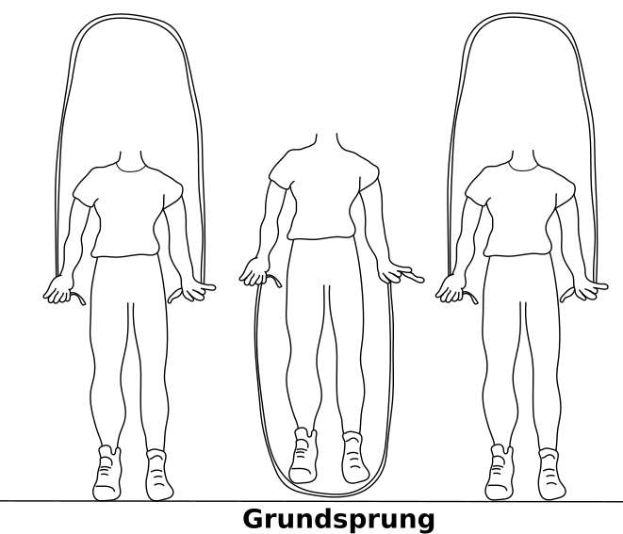
- Halte deinen Oberkörper beim Springen aufrecht.
- Drehe das Seil nur aus den Handgelenken.
- Springe nur so hoch wie nötig (nicht höher als 2 cm!).
- Das Seil berührt bei jedem Sprung 10 bis 20 Zentimeter vor den Füßen leicht den Boden.
- Springe federnd auf den Vorderfuß. Die Fersen berühren nicht den Boden
- Ziehe nicht die Schultern beim Springen hoch.
- Achte auf den Beat und springe im Takt.

Aufgabe 2:
Übe weitere Sprungtechniken!
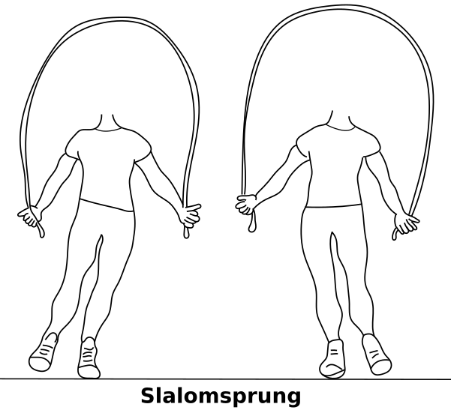

Slalomsprung
Springe mit fast geschlossenen Beinen im Wechsel erst nach links, dann nach rechts.
Tipp: Springe am Anfang nicht zu weit nach links bzw. rechts.

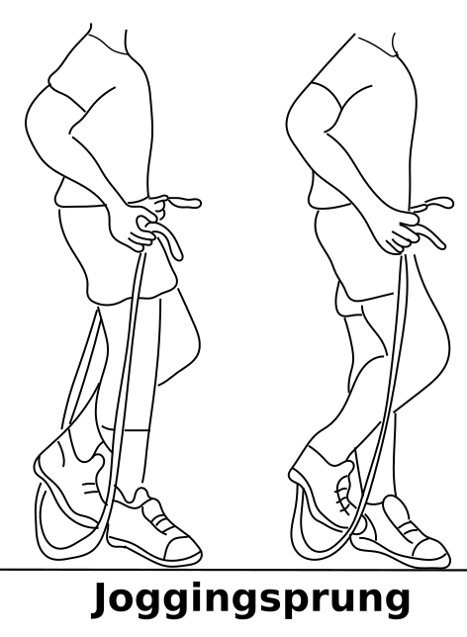

Joggingsprung
Setze bei jedem Seildurchschlag im Wechsel den rechten, dann den linken Fuß auf.
Tipp: Ziehe die Füße nicht zu hoch.

Schrittsprung
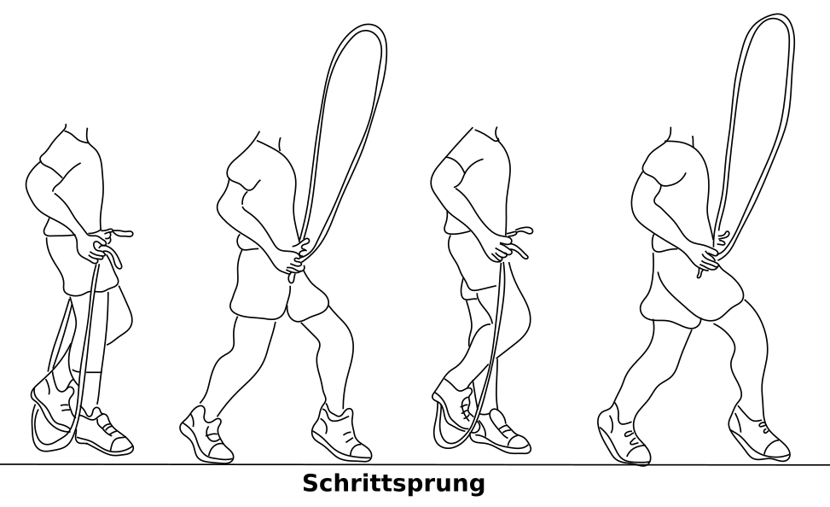
Springe im Wechsel zuerst mit dem vorderen rechten, dann mit dem vorderen linken Fuß in eine Schrittstellung.
Tipp: Springe am Anfang nur mit dem vorderen rechten oder linken Fuß in die Schrittstellung und dann zurück in den Grundsprung.

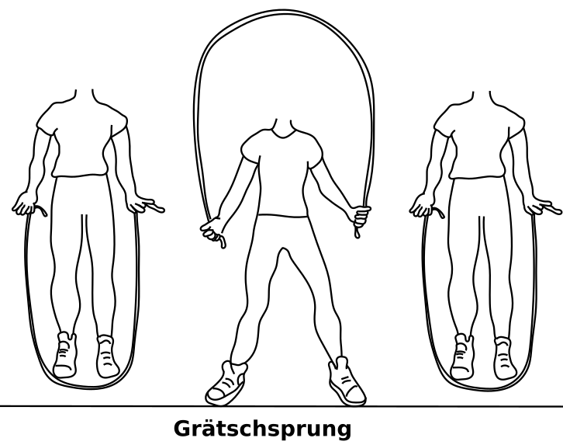

Grätschsprung
Grätsche und schließe die Beine bei jedem Seilschwung.
Tipp: Achte am Anfang darauf, dass du die Beine beim Grätschen nicht zu weit öffnest.

Glockensprung
Springe nach einem Grundsprung nach vorne und mit dem nächsten Sprung wieder zurück. Wiederhole den Sprung nach hinten.
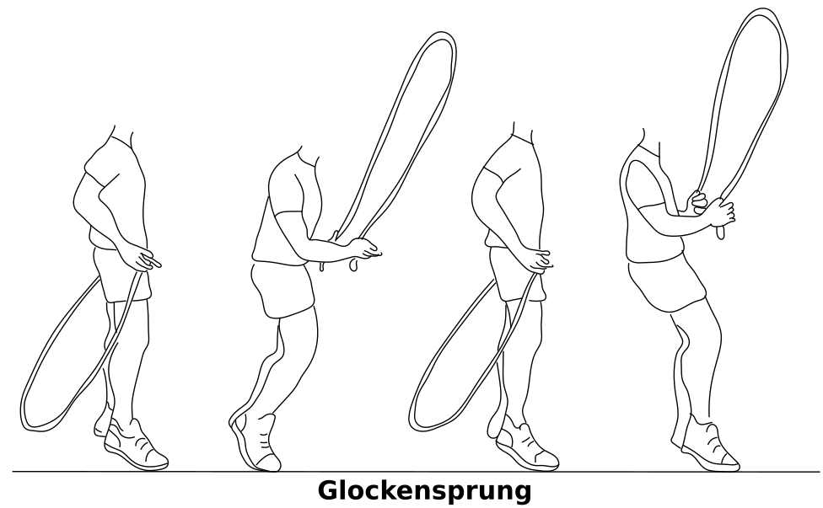
Tipp: Springe am Anfang nicht zu weit nach vorne und nicht zu weit nach hinten.

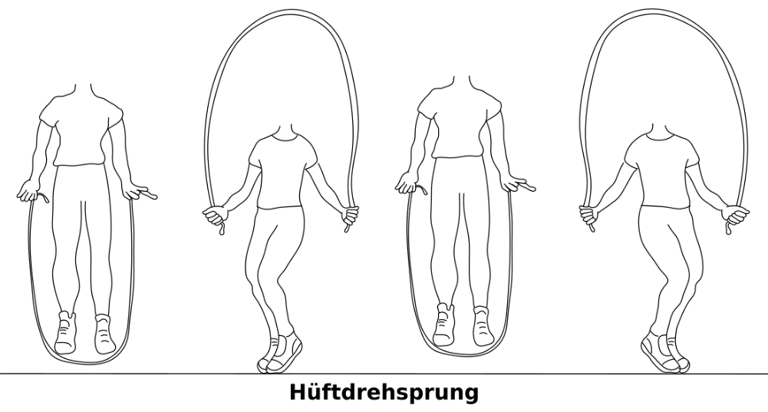
Hüftdrehsprung
Drehe die Hüfte leicht ein, führe einen Grundsprung durch, und drehe dann die Hüfte zu der anderen Seite.
Tipp: Drehe die Hüfte jeweils nicht zu weit ein. Dein Oberkörper bleibt dabei aufrecht.

Aufgabe 3:
Verbindet unterschiedliche Sprungtechniken zu einer Chorografie! Folgende Punkte dienen als Bewertungsgrundlage:
- Richtungen
Springt in unterschiedliche Richtungen (vorwärts, rückwärts, seitwärts)!
- Aufstellungsformen
Nutze mindestens 4 unterschiedliche Aufstellungsformen (mögliche Ideen siehe Abbildung)!
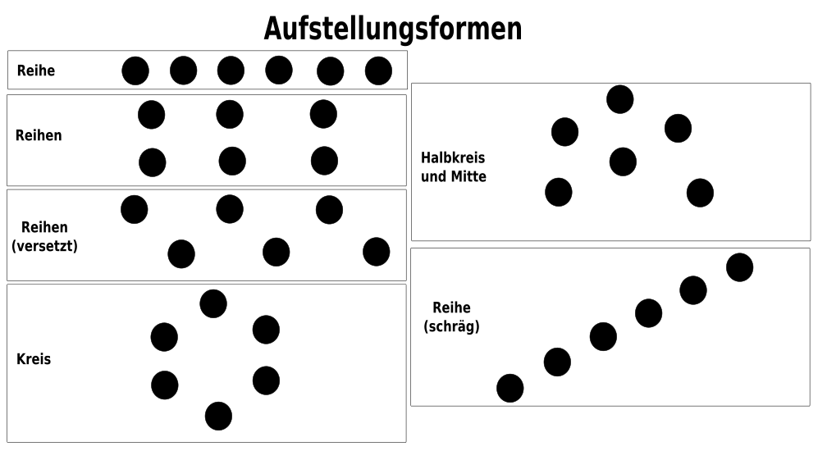
- Technik
Achtet auf eine saubere technische Ausführung: aufrechte Körperhaltung, geringe Anzahl von Fehlern, drehe das Seil nur aus den Handgelenken, springe nur so hoch wie nötig, springe federnd auf den Vorderfuß, die Fersen berühren nicht den Boden, ziehe nicht die Schultern beim Springen hoch, achte auf den Beat und springe im Takt.
- Kreativität
Verbindet die einzelnen Sprungtechniken und Aufstellungsformen möglichst originell (z. B. durch Variation der Sprungkombinationen, Richtungswechsel).

